МИНОБРНАУКИ РОССИИ
САНКТ-ПЕТЕРБУРГСКИЙ ГОСУДАРСТВЕННЫЙ
ЭЛЕКТРОТЕХНИЧЕСКИЙ УНИВЕРСИТЕТ
«ЛЭТИ» ИМ. В.И. УЛЬЯНОВА (ЛЕНИНА)
Кафедра МО ЭВМ

ОТЧЕТ
по лабораторной работе №6
по дисциплине «Операционные системы»
Тема: Построение модуля динамической структуры

Студентка гр. 6383 |  | Шевелева А.М.
Преподаватель |  | Губкин А.Ф.
Санкт-Петербург
2018
Постановка задачи

Цель работы

Исследование возможности построения загрузочного модуля динамической структуры.

Задача
- Написать и отладить программный модуль типа exe, который выполняет следующие функции:
1) Подготавливает параметры для запуска загрузочного модуля из того же каталога, в котором находится он сам. Вызываемому модулю передается новая среда, созданная вызывающим модулем и новая командная строка.
2) Вызываемый модуль запускается с использованием загрузчика.
3) После запуска проверяется выполнение загрузчика, а затем результат выполнения вызываемой программы. Необходимо проверять причину завершения и, в зависимости от значения, выводить соответствующее сообщение. Если причина завершения 0, то выводится код завершения.
В качестве вызываемой программы необходимо взять программу ЛР2.
- Запустить отлаженную программу, когда текущим каталогом является каталог с разработанными модулями.
- Запустить отлаженную программу, когда текущим каталогом является каталог с разработанными модулями. Ввести комбинацию Ctrl+c после ожидания вызываемой программой нажатия символа с клавиатуры.
- Запустить отлаженную программу, когда текущим каталогом является какой-нибудь другой каталог.
- Запустить отлаженную программу, когда модули находятся в разных каталогах.

Функции и структуры программы
Процедуры программы представлены в таблице 1.
Таблица 1. Процедуры программы
WRITE | Вывод строки на экран.
EXIT_PROGRAMM | Выполнение действий после завершения вызываемой программы: вывод кода нажатого символа или вывод сообщения об ошибке, если программа была принудительно завершена.
FREE_MEMORY | Освобождение памяти для вызываемой программы.
MAIN | Основная функция
TETR_TO_HEX | Перевод из четверичной системы счисления в шестнадцатеричную.
BYTE_TO_HEX | Перевод байта в al в два символа шестнадцатеричного числа в ax.
WRD_TO_HEX | Перевод в шестнадцатеричную систему счисления 16-ти разрядного числа.

Результаты запуска программ
1. Запуск программы из каталога, содержащего разработанные модули.
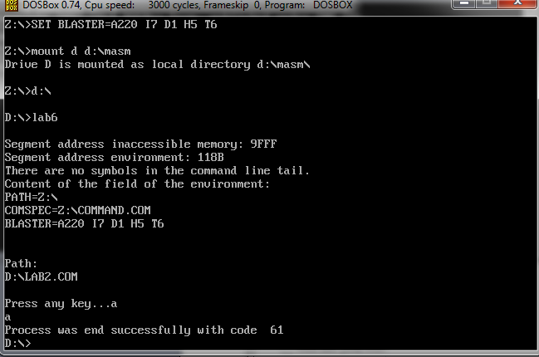

2. Ввод ctrl+c не приводит к принудительному завершению программы. Я прочитала, что в dosbox это просто не работает, но у вас должно работать, в программе это предусмотрено.
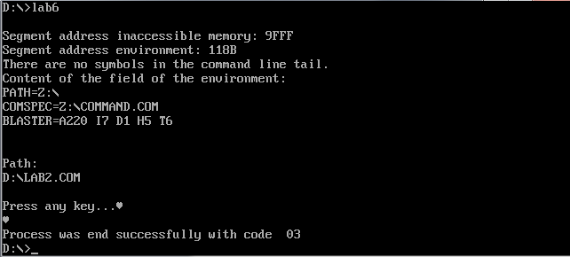

- Запуск программы из другого каталога.
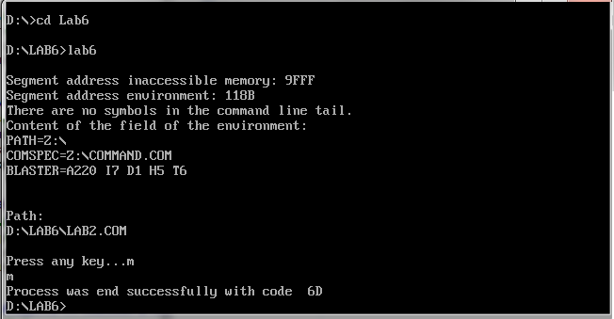
- Запуск программы, когда модули в разных каталогах.
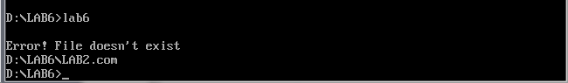

Ответы на контрольные вопросы

- Как реализовано прерывание ctrl+c?
Ответ: Если флаг BREAK установлен на ON и было нажато сочетание клавиш Ctrl+C, то управление передаётся по адресу 0000:008ch. Этот адрес копируется в PSP функциями 26h и 4ch и при выходе из программы восстанавливается из него.
- В какой точке заканчивается вызываемая программа, если код причины завершения 0?
Ответ: В месте вызова функции 4ch прерывания 21h.
- В какой точке заканчивается вызываемая программа по прерыванию ctrl+c?
Ответ: В месте вызова функции 01h прерывания 21h.

Заключение:
В ходе работы было проведено исследование возможности построения загрузочного модуля динамической структуры.

